Pressemitteilung
„Raus ins Leben.“
Neue Werbeoffensive von Weinor

Der Sonnen- und Wetterschutzexperte Weinor investiert in eine breit angelegte Markenkampagne für Endverbraucher in Deutschland. Unter dem Claim „Raus ins Leben.“ vermittelt die Kampagne noch mehr Freude auf der Terrasse mit Weinor. Zielsetzung der neuen Strategie ist eine Steigerung der Markenbekanntheit sowie die Stärkung der Weinor-Fachpartner beim Verkauf. Begleitende Fachhandelsmaßnahmen ermöglichen es den Betrieben, von Synergieeffekten zu profitieren.

Mit der umfangreichen Werbekampagne treibt das Unternehmen den weiteren Aufbau seiner Marke beim Endnutzer voran. Zu den Maßnahmen zählen Print-Werbung in vielen hochkarätigen deutschen Magazinen der Lifestyle-, Garten- und Einrichtungspresse ebenso wie eine umfangreiche Digital-Kampagne auf ausgesuchten Online-Plattformen. Magazine wie Landlust, Schöner Wohnen, Stern oder Geo wurden strikt nach ihrer Relevanz bei den definierten Zielgruppen ausgewählt. Darauf abgestimmte POS-Materialien und lokale Werbeaktivitäten für den Fachhandel flankieren die Maßnahmen.

Unterstützung der Fachpartner im Fokus
„Wie bei fast allen unseren strategischen Aktivitäten wollen wir unsere Fachpartner intensiv dabei unterstützen, ihren Geschäftserfolg zu maximieren“, so Weinor-Marketingleiterin Sylvia Hendel. „Durch die Endnutzer-Werbekampagne profitieren unsere Kunden im Rahmen der Partnerschaft mit Weinor von einer noch stärkeren Marke. Indem wir in die Bekanntheit und Vertrauenswürdigkeit von Weinor beim Endnutzer investieren, unterstützen wir unsere Fachpartner im Verkauf und reduzieren ihren Beratungsaufwand.“

Um diese neue strategische Ausrichtung zielführend umzusetzen, holten sich die Marketingexperten von Weinor eine branchenerfahrene Kreativagentur und eine renommierte Mediaagentur mit ins Boot. Die Endnutzer-Werbekampagne wird im Verlauf des Frühjahrs durchgeführt.

Medienkontakt:
Christian Pätz
Weinor GmbH & Co. KG || Mathias-Brüggen-Str. 110 || 50829 Köln
Mail: cpaetz@Weinor.de || www.Weinor.de
Tel.: 0221 / 597 09 265 || Fax: 0221/ 595 11 89

Der Text sowie hochauflösendes Bildmaterial und weitere Informationen stehen Ihnen unter www.weinor.de/presse/ zur Verfügung.

Bildmaterial:

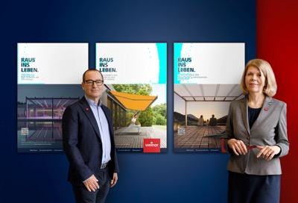
Bild 1:
Geschäftsführer Thilo Weiermann sowie Marketingleiterin Sylvia Hendel und ihr Team wollen mit der Kampagne Weinor als Qualitätsmarke bekannter machen und die Fachpartner im Verkauf stärken.

Foto: Weinor GmbH & Co. KG
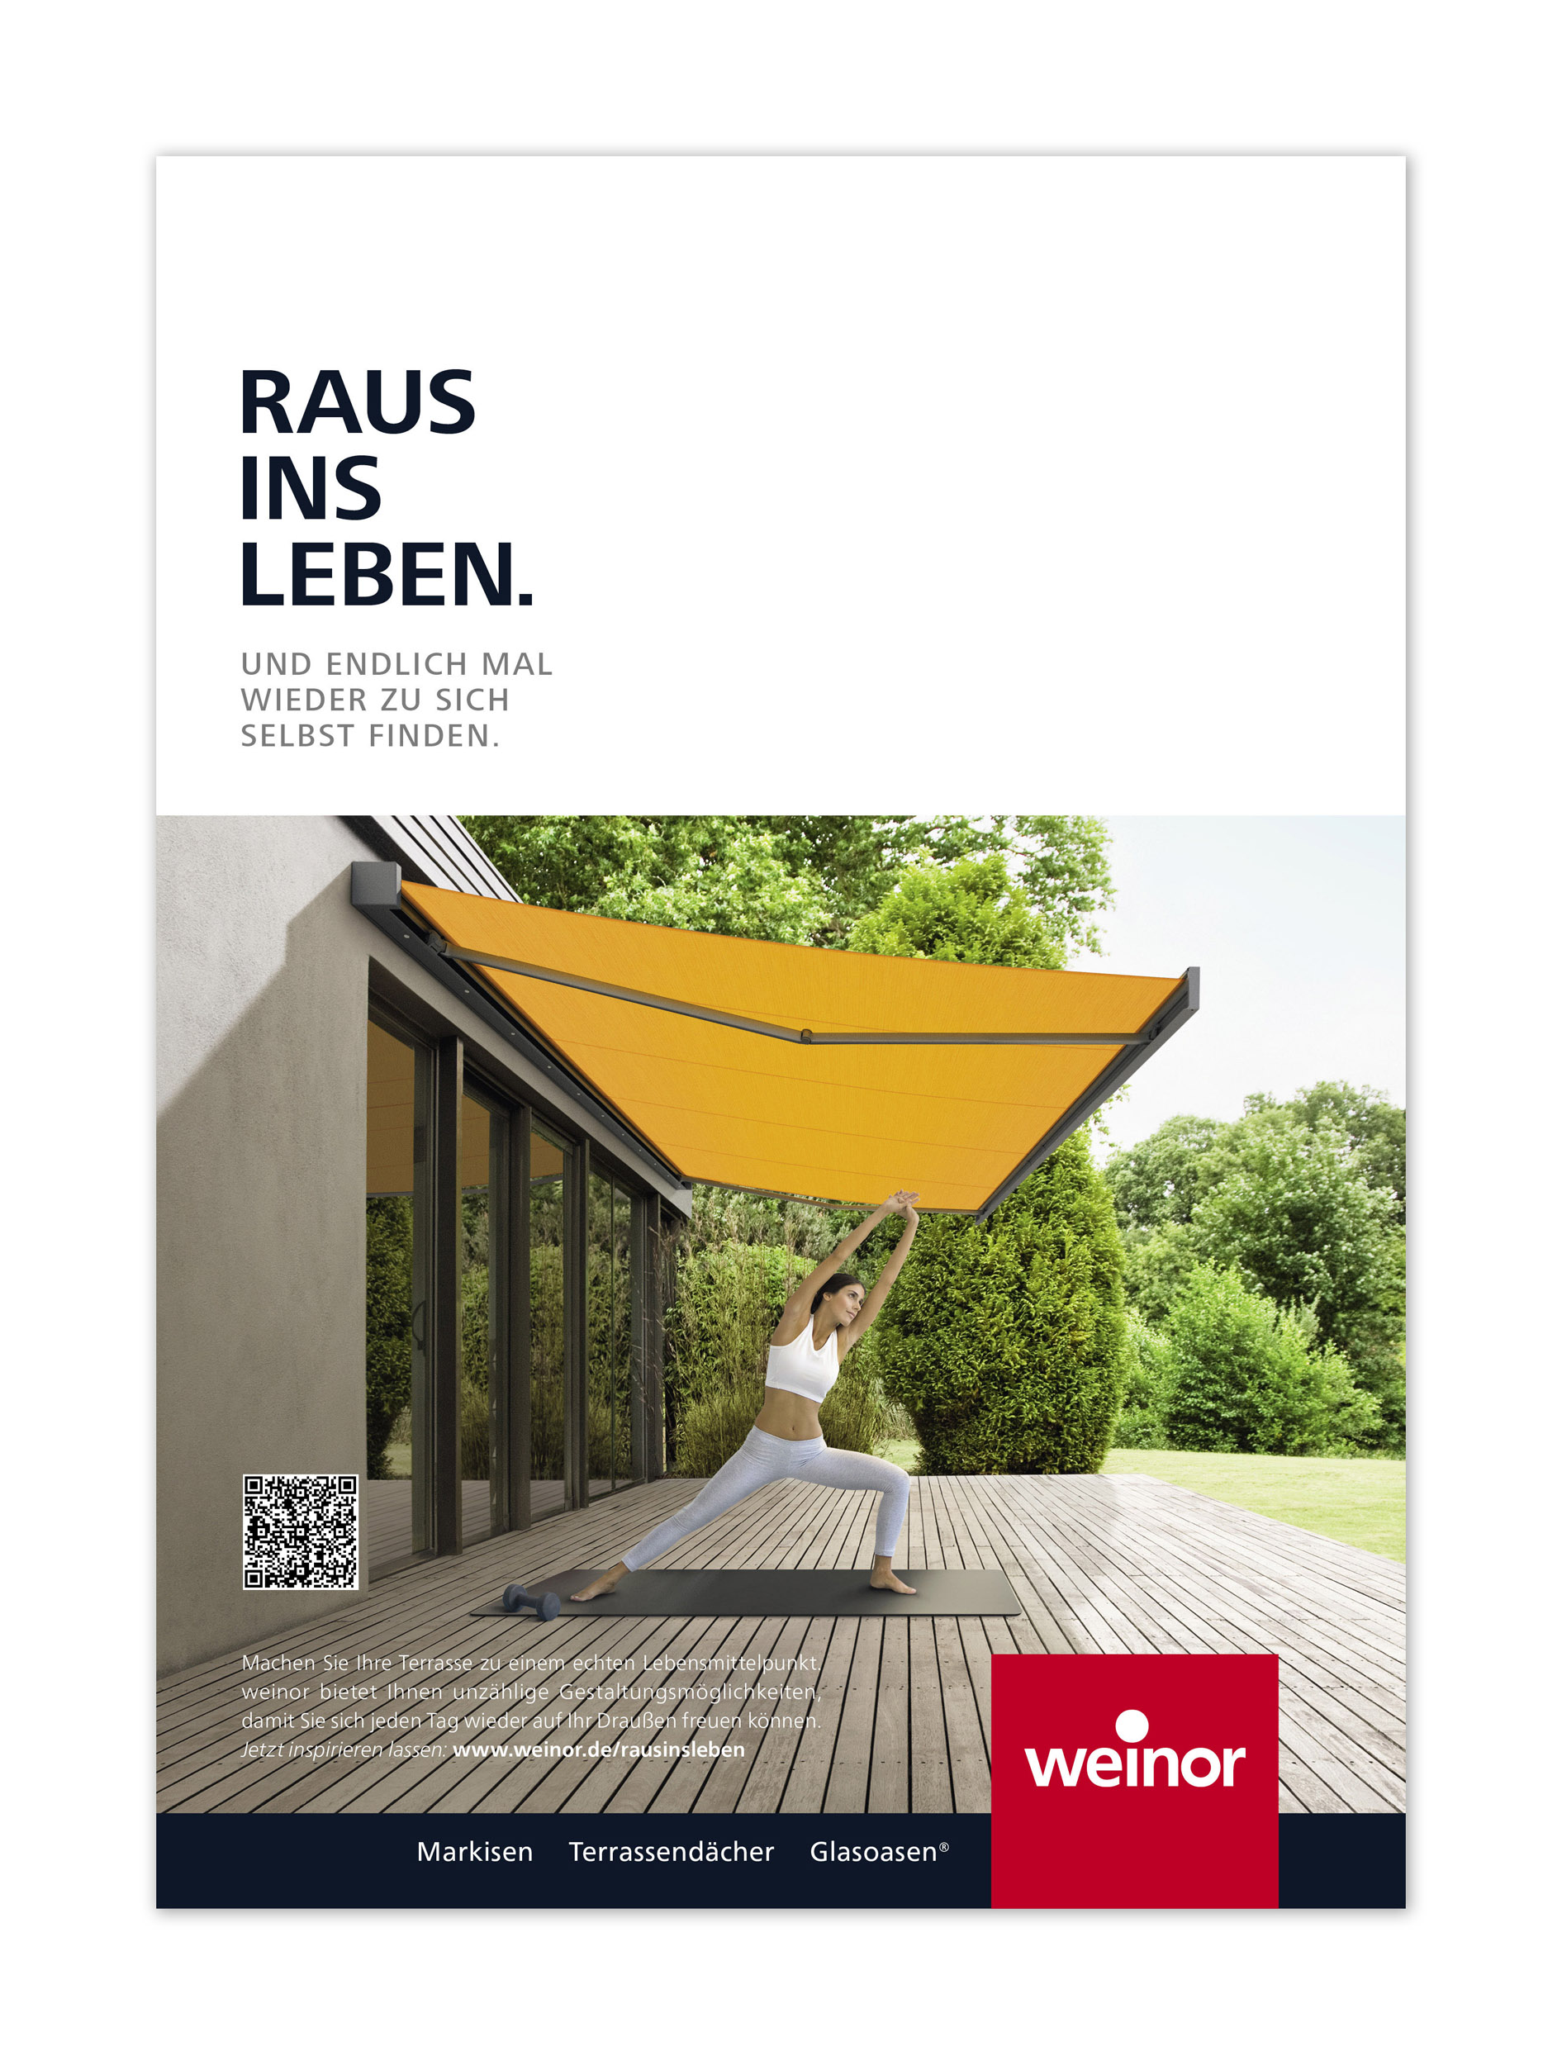
Bild 2:
Mit emotionalen Anzeigen in vielen hochkarätigen deutschen Magazinen der Lifestyle-, Garten- und Einrichtungspresse treibt Weinor den Aufbau seiner Marke beim Endnutzer voran.

Foto: Weinor/Getty Images /RF/PhotoAlto/Alix Minde

